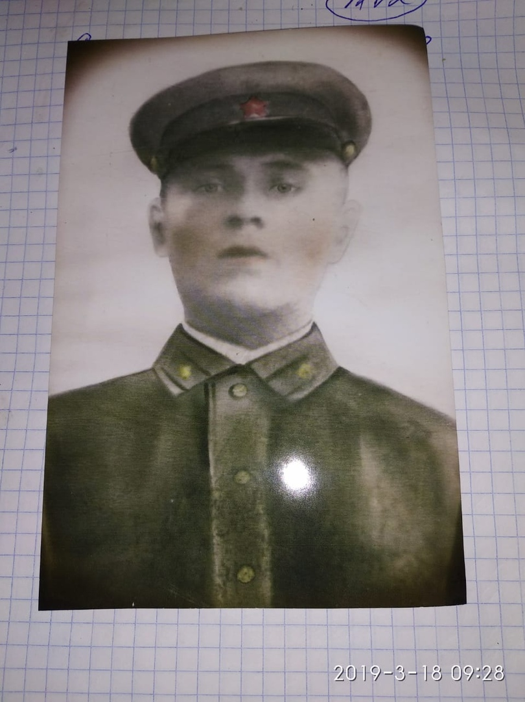

Танкист
Макаров Никита Федорович, 27.09.1919
Медаль «За Отвагу», Медаль «Жукова» , Медаль «За взятие Берлина»

